Материалы по дисциплине ННГиЛ группы 211 на 16.06.20г.
Тема: Элементы и виды ветра. Ветровое волнение.
Задание № 1. Прочитать и законспектировать материал.
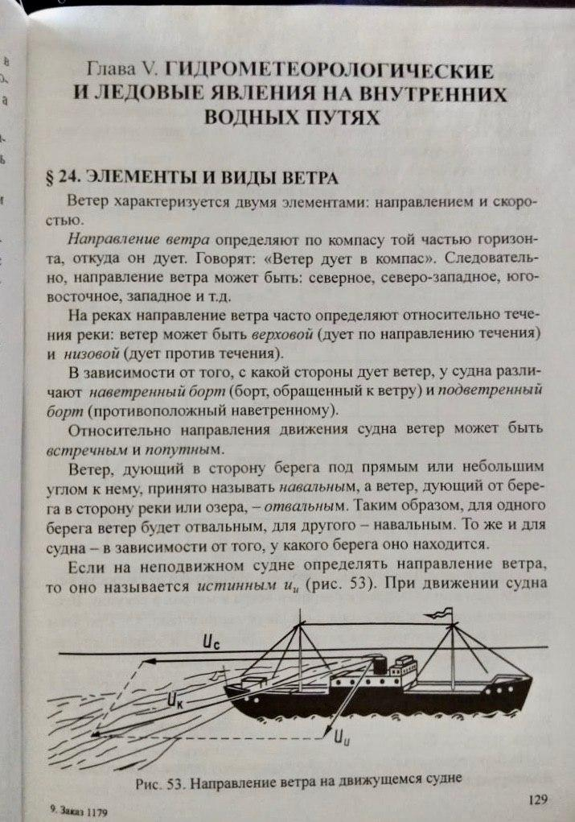

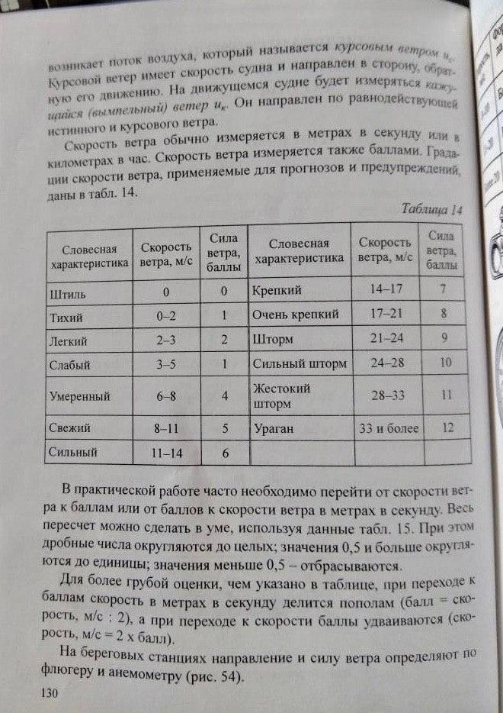

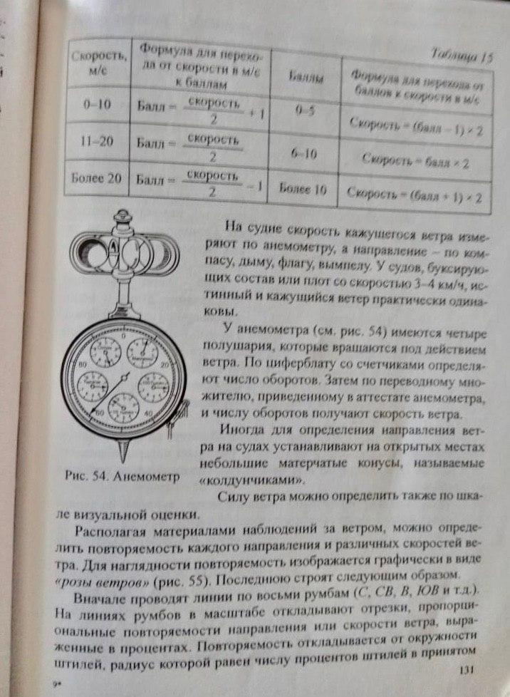

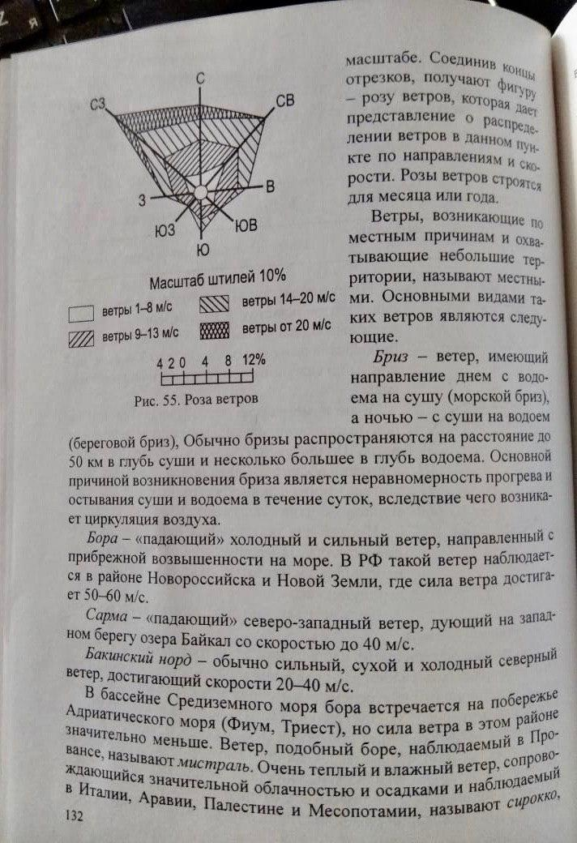

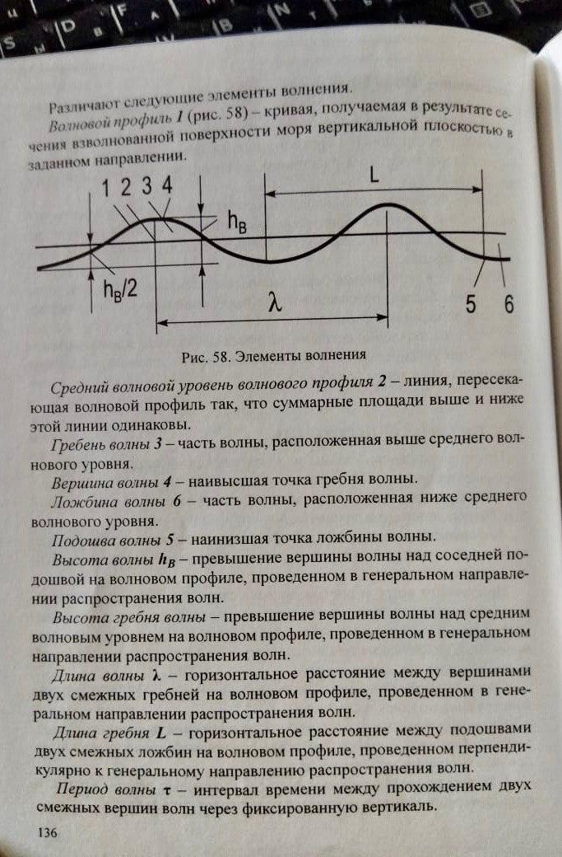
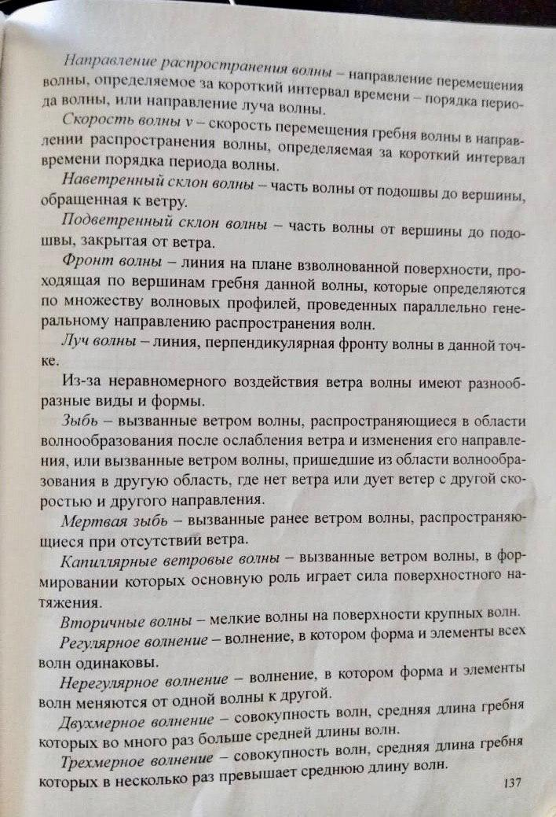

Ответить на вопросы.
- Какими элементами характеризуется ветер?
- Как определяют направления ветра на судах?
- В каких единицах измеряется скорость ветра и какие приборы и приспособления имеются на судах?
- Виды ветра. Роза ветров?
- Элементы волнения?
- Перечислить все элементы волн?
Материал брать из учебника Д.К. Земляновский, глава 5, в
параграфе №24 - 25 стр. 129 -141.

